Роль детско- родительских отношений в профилактике зависимого и отклоняющегося поведения несовершеннолетних.
Вот они вечные истины эти:
Поздно заметили… Мимо прошли…
Не рождаются трудными дети,
Просто им вовремя не помогли!
С. Давидович

Важно помнить, что самое большое
Важно помнить, что самое большое влияние
на формирование личности ребенка
оказывают РОДИТЕЛИ!!!

Человек произрастает из семьи. Очень многое в его характере и способах реагирования определяют семейные взаимоотношения…
Поэтому очень важно, чтобы семья была здоровая!

Здоровая семья- это открытая система, где есть:
- Пространство для развития каждого Я и есть общее МЫ;
- Есть ясные каждому члену семьи правила и традиции, однако эти правила гибки и могут быть изменены, если этого требуют новые условия;
- Изменения приветствуются и считаются желанными и естественными;
- Общение внутри семьи прямое, ясное, определенное, адекватное, способствующее росту;
- Самооценка всех членов семьи адекватная, само и взаимоуважение.

Отклонение черт характера и поведение детей формируется в результате отклонений в семейных отношениях и воспитании.
Поэтому на родителей накладывается двойная ответственность за себя и своих детей. Взрослые должны скорректировать свое собственное поведение, свои нравственные качества и отношения.
Требовательность родителей к себе должна быть выше требований к ребенку- это основа родительского авторитета.
Дети обычно моделируют свое поведение по принципу семьи. Если они видят ссоры родителей и проявления насилия у себя дома, то считают, что это приемлемый вид поведения. А физические наказания влекут за собой снижение самооценки и недоверие к людям, что не может не сказаться на будущем наших детей.
В случае, когда в семье наблюдается дисгармоничное отношение, разводы, высокий уровень внутрисемейного насилия, низкий уровень материального обеспечения, алкоголизм родителей и т.п., большая вероятность развития девиантного (отклоняющегося) поведения.

Девиантное поведение- это поведение, противоречащее общепринятым нормам, нарушающее социальные нормы и противоречащее правилам человеческого общежития, деятельности, обычаям, традициям.
Девиантное поведение учащихся в настоящее время встречается достаточно часто и практически наблюдается в каждой школе. Эта ситуация поставила явление девиантного поведения в центр внимания социологов, педагогов, психологов, медиков, работников правоохранительных органов.
Причина отклонения лежит в особенностях взаимосвязи и взаимодействия учащихся с окружающим миром, социальной (семейной) средой и самим собой.

Наиболее распространенные формы девиантного поведения, вызывающие зависимости:
- Зависимость от ПАВ. Психоактивное вещество- любое вещество, которое привведении в организм человека может изменять его восприятие, настроение, способность к познанию, поведение и двигательные функции. В повседневной жизни психоактивные вещества обычно именуются наркотиками. Однако, к психоактивным веществам относятся не только наркотики, но и алкоголь, табак (никотин), кофеин и другие.
- Ранние сексуальные связи
- Сетеголизм (зависимость от интернета) и кибераддикция (зависимость от компьютерных игр). Мозг каждого человека снабжен центром удовольствия. Постоянная стимуляция этого центра приводит к тому, что они забывают обо всем на свете. Отказываясь от потребления пищи в угоду удовольствиям. Компьютерная болезнь- это недуг, который формируется постепенно. Если виртуальщика оторвать от компьютера на 2 и более часа, он, подобно алкоголику, страдающему от похмелья, испытывает абстинентный синдром.
- Реакция эмансипации (стремление всегда и во всем поступать по-своему, самостоятельно, наперекор взрослым)
- Имитация (стремление подражать во всем)
- Реакция группирования со сверстниками (асоциальные)
- Дромомания (бродяжничество)

Родителям, дети которых достигают подросткового возраста, необходимо подготовиться к выполнению роли советников, консультантов, чтобы в дальнейшем пытаться направлять ребенка с этой позиции и лишь в крайних случаях использовать авторитарное воздействие или запреты. Если же детско-родительские взаимоотношения складываются плохо, то причиной тому может послужить неправильное отношение к ребенку в данное время или в предыдущих периодах его развития.

Подростковый возраст- один из самых сложных детских возрастов. Основным психологическим новообразованием в этот период становится развитие у подростка особого чувства взрослости, как индивидуального переживания отношения к самому себе как к взрослому. От того, как отвечает подросток на предъявляемые ему социумом требования, какие способы и стили поведения у него проявляются и закрепляются, зависит дальнейшее развитие личности. Зачастую дети в подростковом возрасте характеризуются девиантным поведением.
Нередко, даже в благополучных семьях, проблемы подростков считаются детскими и незначительными,
что в свою очередь «отдаляет» детей от родителей. И, в результате, подростки начинают искать компании, с целью компенсации недостающей эмоциональной поддержки. Что, к сожалению, не всегда оправдывается, так как такие компании могут носить деструктивный характер.

На процесс формирования личности большое влияние оказывает удовлетворение в семье основных потребностей ребенка, насколько правильно с точки зрения его развития и воспитания проявляются родительские позиции.

У детей много потребностей, но мы ограничимся характеристикой основных:
- Потребность в любви, которая также называется потребностью в эмоциональном контакте. Ребенку необходимо чувствовать свою значимость для родителей, видеть их интерес к себе, ко всем своим словам и действиям. В свою очередь дети проявляют интерес к жизни родителей.
- Потребность в самоутверждении как личности в семье и за ее пределами.
- Потребность в уважении. На формирование личности ребенка пагубное влияние оказывает пренебрежительное и несерьезное отношение к нему со стороны других членов семьи, унижение ребенка, критика в его сторону, что приводит к возниконовению ощущения неполноценности, и постоянные поучения.
В случае неудовлетворения перечисленных потребностей, у ребенка возникает склонность к отрицательному поведению и появлению негативных черт личности.

Позиции, занимаемые родителями в воспитании несовершеннолетнего ребенка напрямую влияют на формирование поведения и тех или иных черт личности подростка.
Например, позиция отвержения детерминирует развитие у ребенка агрессивности, непослушания, склонности к вранью, к воровству и асоциальному поведению.
Позиция отказа или ухода от общения с ребенком детерминирует в дальнейшем проблемы при установлении ребенком прочных эмоциональных связей с другими людьми, что в итоге может привести к эмоциональной неустойчивости.
Позиция чрезмерной требовательности способствует формированию у детей таких черт личности, как неуверенность, робость, чрезмерная впечатлительность, покорность и заниженная самооценка. У ребенка могут возникнуть трудности в учебе и в отношениях с окружающими.
Позиция признания и уважения прав ребенка вырабатывает дружеское, лояльное отношение ко всем членам семьи. Подобные дети предпочитают полагаться на себя и стараются проявить как можно больше самостоятельности, что благоприятствует формированию у них творческого начала.
Позиция чрезмерной опеки по отношению к ребенку вызывает отставание в социальном становлении, так называемой зрелости. Это связано с тем, что ребенок никак не может справиться со своей зависимостью от родителей и такие дети отличаются пассивностью и поддатливостью. Так же возможно формирование так называемого «избалованного дитя»

Девиантные дети- это дети, которым трудно.
Они нуждаются в помощи, внимании, любви в первую очередь со стороны семьи
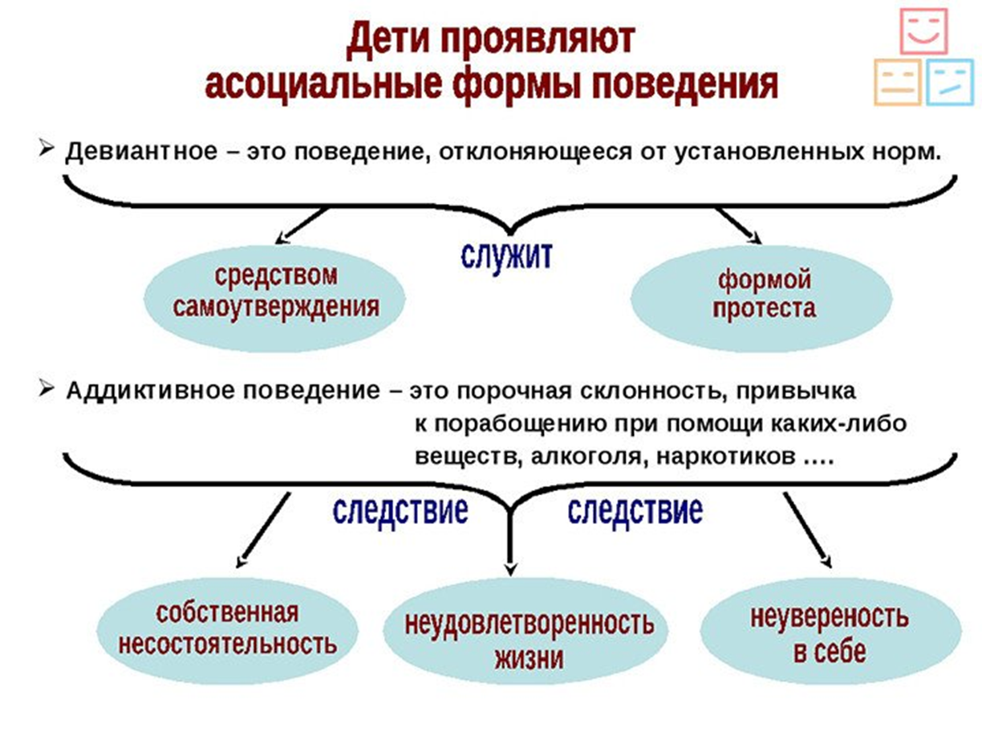

Критическим фактором в детско-родительских взаимоотношениях
является не то, сколько конфликтов возникает,
а то, как они разрешаются!!!

Основными направлениями профилактики конфликтов родителей с детьми могут быть следующие:
- Повышение родителями личной культуры общения
- Повышение педагогической культуры родителей
- Демократизация процесса управления семьей и воспитания детей
- Подкрепление словесных требований родителей обстоятельствами воспитательного процесса
- Стимулирование интереса родителей к внутреннему миру детей, их заботам и увлечениям.

Рекомендации родителям по профилактике девиантного или зависимого поведения у детей:
- Ведите в семье здоровый образ жизни
- Старайтесь говорить со своим ребенком открыто и откровенно, даже на самые деликатные темы
- Опасайтесь получения вашими детьми информации из чужих уст
- Будьте открыты для общения с ребенком, даже если вы чего то не знаете или в чем то сомневаетесь, не стесняйтесь сказать ему об этом
- Рассказывайте о своих переживаниях в том возрасте, в котором сейчас ваши дети
- Любите своего ребенка, и пусть он никогда не усомнится в этом
- Принимайте ребенка таким какой он есть, со всеми его достоинствами и недостатками
- Опирайтесь на лучшее в ребенке, верьте в его возможности
- Стремитесь понять своего ребенка, загляните в его мысли и чувства, почаще ставьте себя на его место
- Не пытайтесь реализовать в своем ребенке несбывшиеся мечты и надежды
- Создайте условия для успеха ребенка, дайте ему возможность почувствовать себя смелым, умным и сильным
- Помните, что воспитывают не слова, а личный пример!!!

Памятка для родителей

- Смотрите на своего ребенка как на самостоятельную личность
- Все время доказывайте своим поведением, что умеете держать слово
- Держите себя так, чтобы ребенок не боялся идти к вам с любым вопросом
- Прежде чем пристыдить или наказать ребенка, постарайтесь понять, из каких соображений он так поступил
- Не обращайтесь с ним все время как с маленьким
- Не балуйте и не делайте за него то, что он мог бы сделать сам
- Чаще проводите вместе свободное время
- Поддерживайте его успехи
- Конструктивно решайте конфликты

